**สิ่งที่ส่งมาด้วย**

ตามโทรสารในราชการ ปค. ด่วนที่สุด ที่ มท 0321/ว 15414 ลงวันที่ 16 มิถุนายน 2563

เรื่อง การรายงานข้อมูลลูกจ้างเหมาบริการผู้ช่วยเหลือเจ้าพนักงานควบคุมโรคติดต่อในเขตท้องที่

กรมการปกครอง กระทรวงมหาดไทย “1 คน 1 ตำบล ร่วมใจต้านภัย COVID-19”

**1. ระบบรายงานข้อมูลการจัดจ้างลูกจ้างลูกจ้างเหมาบริการ**

**ผู้ช่วยเหลือเจ้าพนักงานควบคุมโรคติดต่อในเขตท้องที่ฯ**

(<https://thaiqm.dopa.go.th/covid19/app4/user/index1.php>.)

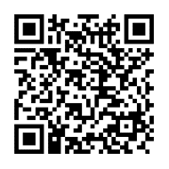

**2. แบบรายงานผลการปฏิบัติงานของลูกจ้างเหมาบริการฯ (รายบุคคล และรายอำเภอ)**

**3. แบบรายงานผลการปฏิบัติงานของลูกจ้างเหมาบริการฯ ในระบบ Google Form (รายจังหวัด)**

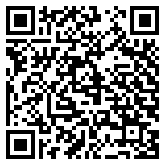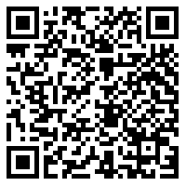

**หมายเหตุ:** ให้ที่ทำการปกครองจังหวัด รวบรวมแบบรายงานผลการปฏิบัติงานประจำเดือนจากที่ทำการปกครองอำเภอ**และรายงานผลการปฏิบัติงานฯ (แบบรายจังหวัด) ทางระบบ Google Form** เป็นประจำ ทุกเดือน (ตั้งแต่เดือนมิถุนายน - กันยายน 2563) ภายในวันที่ 10 ของเดือนถัดไป ดังนี้

- รอบการรายงานที่ 1 ภายในวันที่ 10 กรกฎาคม 2563

- รอบการรายงานที่ 2 ภายในวันที่ 10 สิงหาคม 2563

- รอบการรายงานที่ 3 ภายในวันที่ 10 กันยายน 2563

- รอบการรายงานที่ 4 ภายในวันที่ 10 ตุลาคม 2563

**ทั้งนี้ สามารถดาวน์โหลดเอกสารได้จาก เว็บไซต์ กองวิชาการและแผนงาน**

**https://multi.dopa.go.th/tspd**

**หัวข้อ ส่วนแผนงานยุทธศาสตร์**